**Апанович Мартин (Apanowicz Marcin)**

9 апреля 1798 г – крещение дочери Зофьи (НИАБ 136-13-894, лист 35об, №14/1798-р (ориг)), (РГИА 823-2-18, лист 262об,№14/1798-р (коп)).

19 августа 1800 г – крестный отец Марьяны, дочери Винцентия и Арины Старосельских с деревни Отруб (НИАБ 937-4-32, лист 2, №26/1800-р).

**НИАБ 136-13-894:** Лист 35-об. **Метрическая запись №14.**

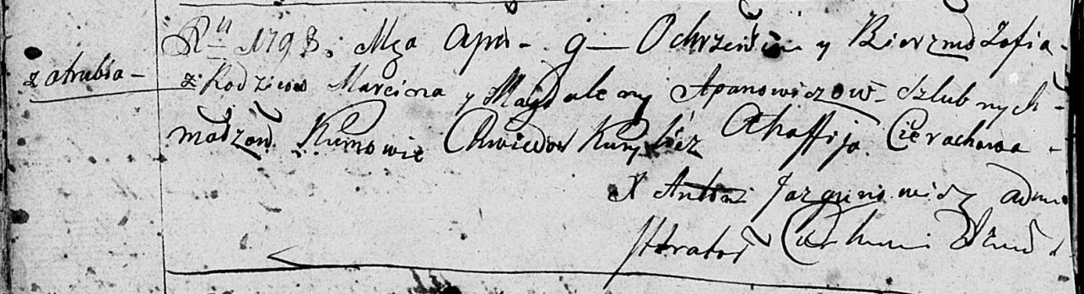

Дедиловичская Покровская церковь. 9 апреля 1798 года. Метрическая запись о крещении.

Apanowiczowna Zofia – дочь родителей с деревни Отруб.

Apanowicz Marcin – отец.

Apanowiczowa Magdalena – мать.

Kurylicz Chwiedor - кум.

Cierachowa Ahafija - кума.

Jazgunowicz Antoni – ксёндз.

**РГИА 823-2-18:** Лист 262об. **Метрическая запись №14/1798-р (коп).**

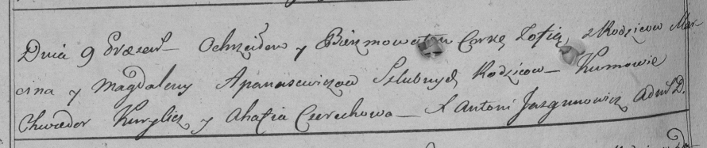

Дедиловичская Покровская церковь. 9 апреля 1798 года. Метрическая запись о крещении.

Apanowiczowna Zofia – дочь [родителей с деревни Отруб].

Apanowicz Marcin – отец.

Apanowiczowa Magdalena – мать.

Kurylicz Chwiedor – кум.

Cierechowa Ahafia – кума.

Jazgunowicz Antoni – ксёндз.

**НИАБ 937-4-32:** Лист 2. **Метрическая запись №26/1800-р.**

Дедиловичский костел Наисвятейшего Сердца Иисуса. 19 августа 1800 года. Метрическая запись о крещении.



Starosielska Mariana – дочь крестьян с деревни Отруб.

Starosielski Vincenti – отец.

Starosielska Arina – мать.

Apanowicz Martinusz – крестный отец, с деревни Отруб.

Horauczicha Nasta – крестная мать, с деревни Отруб.

Linhart Hyacinthus – ксёндз.